**GRAU DE CONCORDÂNCIA ENTRE O *CLEARANCE* DE CREATININA EM URINA DE 24h E AS EQUAÇÕES CKD-EPI E MDRD-4 COM E SEM AJUSTE PARA RAÇA/COR**

*DEGREE OF AGREEMENT BETWEEN CREATININE CLEARANCE IN 24-h URIN AND CKD-EPI AND MDRD-4 EQUATIONS WITH AND WITHOUT ADJUSTMENT TO BLACK RACE*

**Autores**

**RESUMO**

**Introdução:** O indicador laboratorial mais importante no diagnóstico da doença renal crônica (DRC) é a taxa de filtração glomerular (TFG), cuja medida pelo *clearance* de creatinina (ClCreat) envolve a coleta urinária de 24h, ao passo que sua estimativa via creatinina sérica por meio de equações é bem mais acessível. Nestas equações, o ajuste por raça/cor tem sido questionado. **Objetivos:** Verificar a concordância entre a TFG medida em 24h e estimada pelas fórmulas MDRD-4 e CKD-EPI, com e sem ajuste por raça/cor. **Metodologia**: Sujeitos de 20 a 69 anos realizaram coleta urinária de 24h e de sangue em jejum. A TFG foi calculada pela ClCreat na urina e estimada pelas fórmulas CKD-EPI e MDRD-4. **Resultados:** 272 indivíduos foram incluídos, sendo 51% homens. MDRD-4 e CKD-EPI mostraram correlação positiva e moderada com a TFG medida (r =0,453 *vs* r =0,461). ANOVA com medidas repetidas exibiu diferença entre a TFG medida e estimada pelas equações. O teste t-pareado sinalizou que as fórmulas subestimaram a TFG. A regressão linear simples sugeriu que CKD-EPI pode prever o *status* renal [(F1, 266) = 70,879; p<0,001; R2=0,210]. Os gráficos de Bland-Altman mostraram concordância entre a TFG medida e estimada pelas duas fórmulas, com diferenças entre métodos limitadas a ±1,96 x DP, sem viés de proporção. O ajuste por raça/cor aumentou a dispersão e diminuiu a concordância entre fórmulas e referencial. **Conclusão:** A fórmula CKD-EPI demonstrou moderada acurácia na avaliação da TFG e eficácia preditiva da função renal. A correção por raça/cor aparentemente reduziu a confiabilidade das fórmulas.

**Palavras-chave:** *Taxa de Filtração Glomerular. Doença Renal Crônica. Creatinina. Testes de Função Renal.*

# INTRODUÇÃO

O envelhecimento da população tem produzido um expressivo aumento na prevalência de doenças crônicas não degenerativas (BIKBOV et al., 2020, incluindo a doença renal crônica (DRC). Em subamostra dos participantes da Pesquisa Nacional de Saúde/2013, a prevalência de DRC foi de 6,48% dos adultos, estimando-se a existência de cerca de 10 milhões de brasileiros nesta condição (MARINHO et al., 2017).

Atualmente o termo DRC é usado para indicar presença de um conjunto amplo de doenças heterogêneas que afetam a estrutura e a função dos rins, sendo o seu aparecimento abrupto ou gradativo (BIKBOV et al., 2020). Os sintomas geralmente decorrem de complicações da função renal diminuída e, quando graves, só podem ser tratados por diálise ou transplante renal. Os estágios iniciais da DRC são comumente assintomáticos e reversíveis, quando o diagnóstico é precoce (KDIGO, 2013).

Um dos indicadores quantitativos mais importantes para identificar a DRC é a medida da taxa de filtração glomerular (TGF) que expressa, aproximadamente, a massa de néfrons funcional. A TFG tem um decréscimo progressivo e natural com o avanço da idade, o qual é acelerado em presença de fatores de risco para DRC tais como a hipertensão arterial e o *diabetes mellitus*, além das doenças renais propriamente ditas (VIDAL-PETIOT; FLAMANT, 2017). Segundo a definição atual, um adulto deve ser diagnosticado com DRC se apresentar TFG, corrigida para a superfície corporal, inferior a 60 mL/min x 1.73 m2 por mais de 3 meses (KDOQI, 2007).

O padrão ouro para a medição da TFG é o cálculo da depuração renal de marcadores administrados por via endovenosa tais como a inulina e o iotalamato (SMITH, H. W., 1951). Estes métodos baseados na injeção de xenobióticos, contudo, são de difícil execução e inviáveis no ambiente clínico.

A creatinina sérica (SCr) funciona, desta maneira, como uma possibilidade de se estimar a TFG por meio de um marcador endógeno (SUCHY-DICEY et al., 2016). Contudo, a influência do metabolismo hepático e do tecido muscular nos níveis plasmáticos desta substância tornam a mera quantificação da sua concentração plasmática insuficiente para estimar o grau de comprometimento renal. A depuração renal de creatinina então, funciona como método alternativo, comum e acessível ao sistema de saúde, para a estimativa da TFG (SALGADO et al., 2010), utilizando dados do fluxo urinário e das concentrações plasmática e urinária de creatinina (HORIO, M., 2006; SHAHBAZ; GUPTA, 2020).

O tempo padrão da coleta urinária é de 24 horas para mitigar o impacto das flutuações dos níveis de SCr ao longo do dia (CÔTÉ et al., 2008), o que promove considerável inconveniência para o paciente, além de propiciar falha na obtenção de uma amostra válida, que representa o principal fator de erro na medida do ClCreat (P; B; Z, 2019, p. 24). Além disso, a creatinina sofre pequena secreção tubular, além de filtração total, o que pode incrementar o seu valor medido por via urinária (WANG; KESTENBAUM, 2018), mascarando o real valor da função renal em pacientes com DRC.

Para contornar esses problemas, várias fórmulas foram desenvolvidas por métodos de regressão no intuito de calcular o ClCreat utilizando adosagem da creatinina sérica (SCr). Além deste parâmetro, as fórmulas incluem outras variáveis facilmente acessíveis, como o sexo, a idade, o peso e a estatura. Em algumas equações são também incluídas a raça/cor e a albumina sérica (CG et al., 2016).

Neste contexto, duas equações tem sido mais frequentemente usadas na clínica. Uma delas foi desenvolvida no estudo *Modification of Diet in Renal Disease* (MDRD-4) e inclui quatro variáveis (LEVEY et al., 2006): TFG= 175 SCr-1.154 X idade0.203 x 1.212 (somente para negros) x 0.742 (somente para o sexo feminino). A outra equação foi desenvolvida no *Chronic Kidney Disease Epidemiology Collaboration (CKD-EPI)*:TFG = 141 × min(Scr/κ ou 1)α × max(Scr/κ ou 1)−1.209 × 0.993idade × 1.018 [para o sexo feminino] x 1.159 [somente para negros], onde k é 0.7 para mulheres e 0.9 para homens, *α* é igual a 0.329 para valores de SCr inferiores a 0,7mg/dL e −0.411 para valores de SCr superiores a 0,9mg/dL (LEVEY et al., 2009). Ambas apresentam melhor desempenho em adultos saudáveis e se assemelham por estimar a TFG a partir do mesmo conjunto de variáveis.

Apesar da recomendação de uso destas equações na população brasileira (BASTOS; KIRSZTAJN, 2011), não há estudos que testem e comparem o seu desempenho com a TFG calculada pelo método padrão (ClCreat) com coleta urinária de 24 horas. Adicionalmente, a correção da TFG estimada pelas equações, para indivíduos de cor negra em populações miscigenadas também tem sido questionada (MALTA et al., 2019). Também não há decisão sobre o uso de correção em indivíduos 'pardos', os quais representam hoje a maior parcela da população brasileira.

Desta forma, este estudo visou validar e comparar o desempenho das equações MDRD-4 e CKD-EPI, em amostra aparentemente saudável de adultos da população brasileira, testando inclusive, o fator de ajuste relativo à cor da pele.

**METODOLOGIA**

**Recrutamento e orientação de participantes**

Foram recrutados trezentos e noventa e seis residentes de Vitória-ES a partir de uma amostra de domicílios de vinte setores censitários da cidade escolhidos aleatoriamente (vinte domicílios por setor). Para cada domicílio, um voluntário com idade entre vinte e sessenta e nove anos foi incluído, respeitando uma proporção de 50% de participantes por sexo e de 20% por década de idade. Doenças agudas, gravidez, lactação, baixa mobilidade e dificuldade de comunicação foram critérios de exclusão. O projeto foi aprovado pelo Comitê de Ética em Pesquisa do Centro de Ciências da Saúde da UFES (Protocolo 201.110) e todos os participantes assinaram o Termo de Consentimento Livre e Esclarecido na visita domiciliar.

Assistentes de pesquisa coletaram dados sociodemográficos no domicílio (sexo, cor da pele autorreferida, renda mensal e escolaridade), prática de atividade física, uso de medicamentos e hábitos de vida (tabagismo) e agendaram o dia para coleta de urina de vinte e quatro horas. Neste mesmo dia, foram agendados os exames clínicos e laboratoriais no Hospital Universitário 'Cassiano Antonio Moraes' (HUCAM) da UFES.

Os participantes foram instruídos a não interromper o uso de medicamentos e manter seus hábitos alimentares de costume. No dia anterior à realização dos exames, deveriam manter jejum a partir das vinte horas, não consumir álcool e não realizar atividades físicas vigorosas.

**Exames Clínicos e Laboratoriais**

No dia agendado para os exames, cada participante esvaziou a bexiga ao acordar e anotou em formulário próprio a hora exata do procedimento, marcando o início da coleta de 24 horas e em seguida, se dirigiu ao HUCAM. No local de coleta, após conferência do horário do esvaziamento vesical, foi feita a coleta de sangue em jejum. A primeira coleta da urina de 24 horas foi realizada no próprio local dos exames. Em seguida, foram obtidas medidas antropométricas (peso e altura) e pressão arterial (método oscilométrico, Onrom765CP, Japão). Após os exames, os participantes retornaram para o domicílio ou local de trabalho, armazenando a urina em frasco próprio e foram instruídas a conservá-lo em geladeira. Recomendações especiais foram dadas para evitar perdas. A última coleta foi feita na manhã seguinte, no domicílio do voluntário e no horário mais próximo às 24 horas após o esvaziamento vesical da véspera. A hora da última coleta no frasco foi anotada em formulário próprio e entregue junto com toda a urina produzida para um auxiliar de coleta. As dosagens creatinina em urina e sangue foram feitas em laboratório central (Laboratório Tommasi, Vitória, ES).

**Validação da Coleta Urinária de 24 horas**

Conforme respostas fornecidas pelos voluntários a perguntas específicas relativas a perdas, foram consideradas válidas as coletas de urina sem relato de perda, com volume superior a 500 mL e com tempo de coleta entre 23 e 25 horas. O volume coletado foi medido em béquer (precisão de 10 mL) e ajustado para 24 horas.

Dos trezentos e noventa e seis indivíduos recrutados nos domicílios, trezentos e trinta realizaram a coleta de 24h, sendo que oito relataram perdas de urina, quatro apresentaram volume inferior a 500 mL e dois coletaram fora do intervalo de 23-25 horas. Foram também excluídos da análise os quarenta e seis participantes que apresentaram excreção de creatinina corrigida para o peso corporal fora dos intervalos de 14,4 à 33,6 mg/kg para homens e de 10,8 à 25,2 mg / kg para mulheres (POLÓNIA et al., 2006), restando duzentos e setenta e dois participantes com coleta validada. O ClCreat foi calculado multiplicando-se o fluxo urinário pela razão entre as concentrações urinária e plasmática de creatinina. A superfície corporal foi calculada pela fórmula de Dubois&Dubois (BURTON, 2008).

**Análise Estatística**

Os dados foram expressos como média, desvio padrão (DP) ou mediana para variáveis contínuas ou como proporções e percentagens nas contagens. A aderência à distribuição normal foi testada pelo teste de Kolmogorov-Smirnov. A comparação de duas médias foi realizada por meio do teste t de *Student*, enquanto que as médias de resultados das fórmulas e método referência foram comparadas por meio de ANOVA com medidas repetidas. As associações entre os valores do ClCreat medido e estimado pelas fórmulas foram determinadas pelo coeficiente de correlação de Pearson. A análise da concordância entre os métodos de estimativa da TFG foi realizada pelo método de Bland-Altman (BLAND; ALTMAN, 1986). A porcentagem de erro na estimativa do ClCreat foi calculada usando a fórmula:***Erro (%) = 1,96 x [(SD (ClCreat medido em 24h– ClCreat Estimado) /Média do ClCreat medido em 24h)] X 100***

A análise estatística foi conduzida com auxílio do software com SPSS 20.0 (Chicago, IL, EUA) e a significância estatística foi estabelecida em p <0,05.

**RESULTADOS**

As características gerais dos participantes (47,4% do sexo masculino) são mostradas na Tabela 1. A média de idade dos participantes foi 44 ± 14 anos, sem diferença (p> 0,05) entre os sexos. Houve equilíbrio de número de participantes nas diferentes as faixas etárias (Tabela 1).

ANEXOS **Tabela 1** - Características sociodemográficas da amostra, estratificado por sexo

|  |  |  |  |
| --- | --- | --- | --- |
|  | **Homens** | **Mulheres** | **Todos** |
| N(%) | 128 (47,2%) | 143 (52,8%) | 272 (100,0%) |
| Idade (anos) | 43 ± 14 | 45 ±14 | 44 ± 14 |
| Estatura (cm) | 173 ± 7 | 159 ± 7* | 166 ± 10 |
| Peso (kg) | 79,9 ± 14,4 | 68,1 ± 13,6* | 73,7 ± 15,1 |
| **Raça/Cor** |  |  |  |
| Branca | 57 (44,4%) | 68 (47,6%) | 125 (45,9%) |
| Preta | 16 (12,5%) | 11 (7,7%) | 27 (9,9%) |
| Parda | 54 (42,2%) | 61 (41,6%) | 115 (42,3%) |
| Outra/não declarada | 1 (0,8%) | 3 (2,1%) | 4 (1,5%) |
| **Escolaridade** |  |  |  |
| <4 anos | 0 (0,0%) | 4 (2,8%) | 4 (1,5%) |
| 4 - 8 anos | 20 (15,6%) | 28 (19,6%) | 48 (2,8%) |
| 9 - 11 anos | 76 (59,4%) | 73 (51,0%) | 149 (54,8%) |
| ...≥12 anos | 31 (24,2%) | 37 (25,9%) | 68 (25,0%) |
| Sem informação | 1 (0,8%) | 1 (0,7%) | 2 (0,7%) |
| **Tabagismo** |  |  |  |
| Atual | 13 (10,1%) | 13 (9,1%) | 26 (9,5%) |
| No passado | 40 (31,3%) | 32 (22,4%) | 72 (26,5%) |
| Nunca | 74 (57,8%) | 100 (69,9%) | 174 (64,0%) |

**Notas:** Os dados representam número de indivíduos (N) e (porcentagem) ou a média ± desvio padrão.

(*) P<0.05 vs homens (teste t de *Student* para amostras independentes).

Na amostra, havia 23,5% de obesos (IMC ≥ 30 kg/m2), 31,2% de hipertensos e 7,0% de diabéticos (Tabela 2). Tais características foram utilizadas nas análises de correlação para verificar o desempenho das equações em subgrupos da amostra.

**Tabela 2** – Características Clínicas da Amostra

|  |  |  |  |
| --- | --- | --- | --- |
|  | **Homens** | **Mulheres** | **Todos** |
| **Parâmetros** |  |  |  |
| IMC(kg/m2) | 26,67±4,55 | 27,01±5,41 | 26,74±5,21 |
|  |  |  |  |
| PAS(mmHg) | 124±14,7 | 118±16,5 | 122±16,0 |
| PAD(mmHg) | 76±9,9 | 74±9,2 | 76±9,5 |
| Glicemia(mg/dL) | 93,81±19,18 | 95,16±34,05 | 94,52±27,99 |
| Colesterol (mg/dL) | 184±38,1 | 185±39,5 | 185±38,7 |
| Triglicerídeos(mg/dL) | 191±114,6 | 159±77,5 | 174±98,0 |
| Creatinina Sérica (mg/dL) | 0,96±0,16 | 0,75±0,15 | 0,85±0,19 |
| **Subcategorias** |  |
|  |  |
| Peso Normal (<25kg/m2) | 49(18,1) | 58(21,4) | 108(39,5) |
| Sobrepeso (25.0-29.9 kg/m2) | 56(20,7) | 46(17,0) | 102(37,7) |
| Obesidade (≥30 kg/m2) | 23(8,5) | 39(14,4) | 62(22,9) |
| Normotensos(23) | 55(20,3) | 91(33,6) | 147(53,9) |
| Hipertensos(23) | 73(26,9) | 52(19,2) | 125(46,1) |
| Diabéticos(23) | 28(10,3) | 20(7,4) | 48(17,7) |

**Notas:**

Os dados representam o número de indivíduos (N) e (porcentagem) ou a média ± desvio padrão.

IMC: índice de massa corporal

PAS: pressão arterial sistólica

PAD: pressão arterial diastólica.

As médias de TFG obtidas pelo ClCreat na urina de 24 horas e ajustada para 1,73m2 de área corpórea foram semelhantes (P>0.05) em homens e mulheres (111 ± 22,0 ml/min/1.73m2 *vs* 109 ± 25,2 ml/min/1.73m2), com dados aderentes à normalidade. A distribuição normal também foi identificada na análise da TFG, estimada tanto pela fórmula CKD-EPI quanto pela MDRD-4, independendo do ajuste por cor da pele (P>0.05). A comparação entre médias dos resultados em homens e mulheres não resultou em diferença significante nas duas equações (P>0.05), sinalizando que a aplicação de correção matemática por sexo não diminui a acurácia das duas fórmulas.

**Tabela 3 –** Taxa de Filtração Glomerular calculada pelo ClCreat e estimada pelas equações MDRD-4 e CKD-EPI

|  |  |  |  |
| --- | --- | --- | --- |
|  | **Homens** | **Mulheres** | **Todos** |
| ClCreat (urina de 24h) | 111(110) ±22,0 | 109 (107) ±25,2 | 110(108)±23,7 |
| ClCreat por MDRD | 92 (89) ±20,9 | 91 (88) ±22,6 | 91(89) ±21,8 |
| ClCreat por CKD-EPI | 98 (98) ±18,5 | 99 (100) ±21,1 | 98 (98)±18,7 |
| ClCreat por MDRD sem ajuste por cor | 89(88) ±17.9 | 89 (87) ±21,7 | 89(88)±20.0 |
| ClCreat CKD-EPI sem ajuste por cor | 96 (96) ±16,2 | 97(99) ±20,6 | 97(98)±18.7 |

**Nota:**

Os dados representam a média (mediana)) ± desvio padrão.

A estimativa pela MDRD-4 mostrou correlação positiva e moderada com o ClCreat (r = 0,453 sem ajuste por cor e de r = 0,446 após ajuste), de forma semelhante à a CKD-EPI (r = 0,461 sem ajuste por cor e r = 0,451 após ajuste), sendo que para as duas equações, a análise exclusiva do sexo feminino mostra correlação ligeiramente superior ao masculino. Considerando que a cor da pele é uma característica comumente autorreferida, calculamos o coeficiente de correlação entre o ClCreat de 24h e o estimado pelas equações, ajustadas com o acréscimo para cor da pele em negros e pardos. O resultado obtido nesta análise sugeriu uma correlação positiva de valor desprezível (r de 0,101 para a MDRD e de 0,113 para a CKD-EPI) entre equações e referencial.

A ANOVA de uma via com medidas repetidas mostrou que há diferença entre as médias do ClCreat obtidas da urina de 24 horas e os resultados das equações MDRD-4 e CKD-EPI, sem ajuste por cor da pele, e que as médias das equações também diferem entre si [F (1,143; 307,54)= 162,710; p<0,0001)], de maneira semelhante ao observado quando foi empregado o fator de ajuste para negros [F (1,143; 307,54)= 119,95; p<0,0001)]. Em todos os casos, o teste *post-hoc* *Sidak* mostrou que as médias diferem entre si indistintamente.

A Tabela 3 mostra as médias obtidas para a TFG medida em 24 horas e estimada pelas fórmulas. O teste t-pareado mostrou que as médias das TFG estimadas por MDRD-4 e por CKD-EPI diferem daquelas medidas em urina de 24h, independente do ajuste por cor (p<0,0001). Os dados sugerem que as equações MDRD-4 e CKD-EPI tendem a subestimar a TFG, sendo que a CKD-EPI demonstra na observação descritiva dos dados, maior proximidade em relação à TFG medida pelo ClCreat, sinalizando uma ligeira superioridade preditiva desta última.

A regressão linear simples para avaliar o desempenho da fórmula CKD-EPI sugere que a TFG calculada pela equação CKD-EPI pode prever a função renal via depuração de creatinina [(F1,266) = 70,879; p<0,001 ; R2=0,210]. O mesmo tratamento não permitiu a adoção de um modelo linear para avaliar a equação MDRD-4 (ausência de homoscedasticidade da análise dos resíduos).

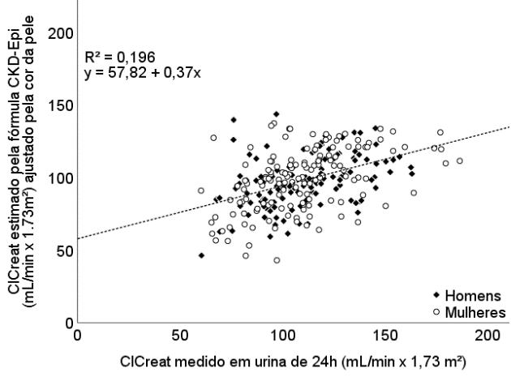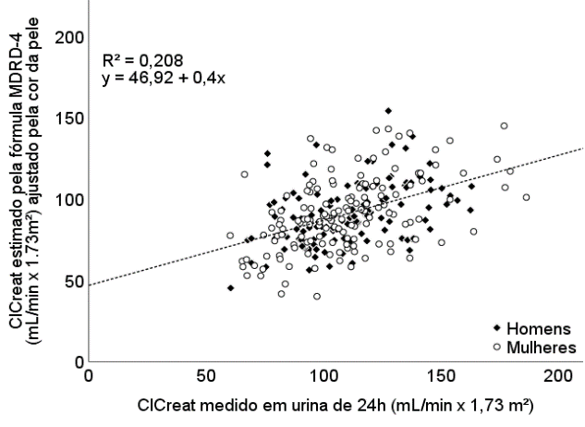**Figura 1** - Análise de correlação (A e B) e concordância (C e D) entre o clearance de creatinina medido pela urina de 24h e estimado pelas equações MDRD-4 e CKD-EPI

**B**

**A**

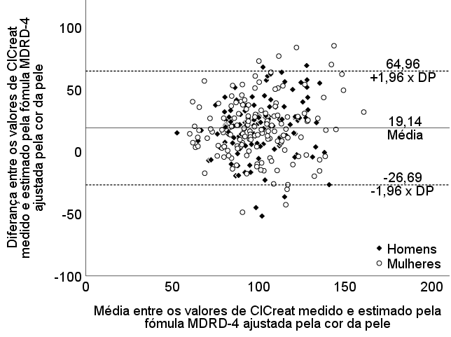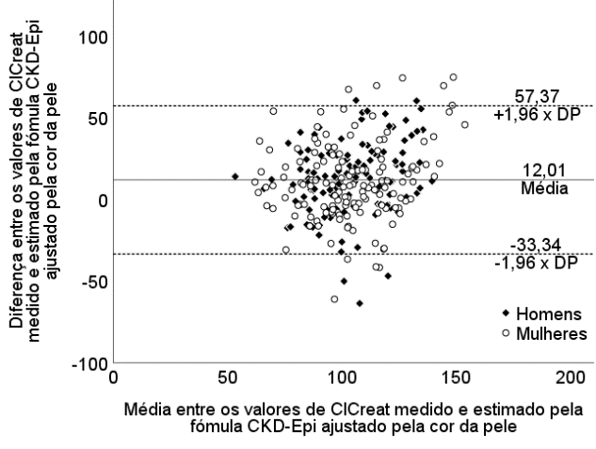

**D**

**C**

A Figura 1 mostra as análises de correlação (A e B) e de concordância (C e D) entre o ClCreat medido na urina de 24h e estimado pelas equações MDRD-4 e CKD-EPI, ambas ajustadas pela cor da pele. Os gráficos de Bland-Altman (C e D) mostram que há concordância entre a TFG estimada em cada equação, em comparação com os valores obtidos pelo ClCreat (análise de diferença entre métodos mantendo mais de 95% dos resultados dentro dos limites de ±1,96 x DP).

Adicionalmente, apesar de não haver uma tendência das equações em concentrar as diferenças em patamares superiores ou inferiores à média das diferenças (ausência de viés de proporção), observa-se que as diferenças entre a TFG estimada pelas equações e a medida pelo ClCreat aumentam em valores mais altos de TFG. É importante observar que em valores mais baixos do ClCreat, ou seja, nos indivíduos com TFG inferior a 90 mL/min/1.73m2, o desempenho de ambas as fórmulas foi muito satisfatório, haja vista o reduzido número de *outliers*.

**Figura 2** - Análise de correlação (A e B) e concordância (C e D) entre o ClCreat medido pela urina de 24 horas dos participantes do sexo masculino e estimado pelas equações MDRD-4 e CKD-EPI

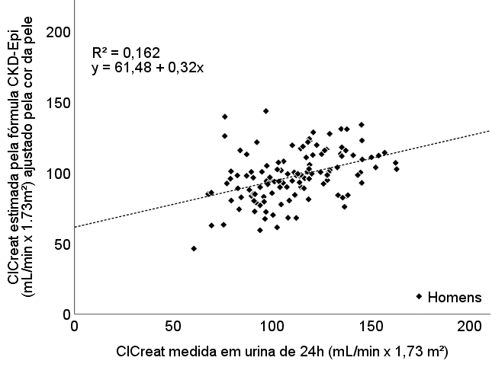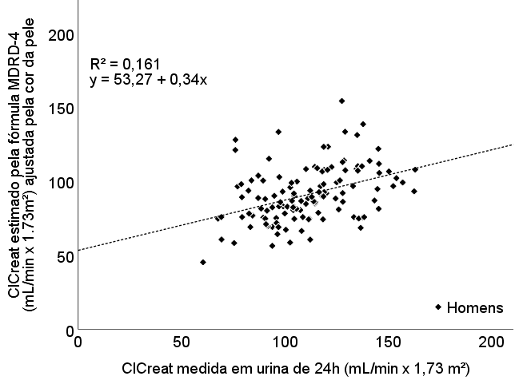

**B**

**A**

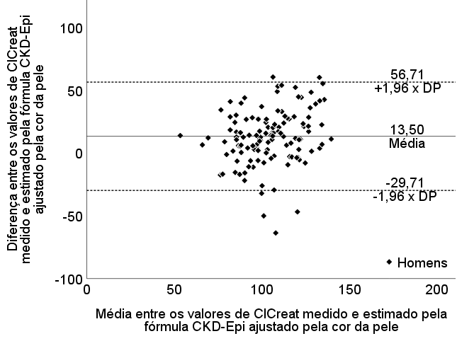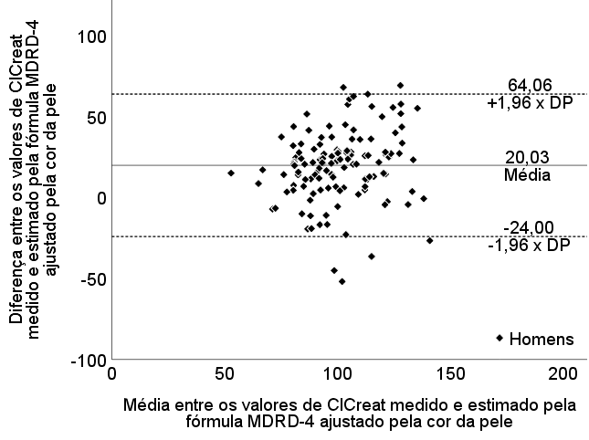

**D**

**C**

Devido à menor dispersão verificada nos diagramas de Bland-Altman obtidos para as duas equações nas faixas de TFG compreendidas entre 60 e 90 mL/minx1,73m2, analisamos o desempenho das equações em participantes enquadrados neste intervalo específico (n=50). A ANOVA de uma via com medidas repetidas mostrou que há, pelo menos, uma diferença entre as médias da TFG obtidas via urina de 24h e os resultados das equações MDRD-4 e CKD-EPI sem ajuste por cor [F (1,086; 53,217)= 7,564; p<0,007)]. Contudo, o teste *post-hoc* *Sidak* demonstrou que existe semelhança nas médias de TFG obtidas em urina de 24 horas e os valores calculados em cada equação (p>0,05). Nesta faixa, porém, os dados não cumpriram os pré-requisitos para a regressão linear em nenhuma das equações, independente dos ajustes.

O desempenho das equações MDRD e CKD-EPI foi melhor no sexo feminino, exibindo correlação positiva mais forte. Nos dois sexos, a equação CKD-EPI demonstra maior força e menor dispersão dos dados nas regressões lineares, sendo que as duas equações tendem a tendem a subestimar a TFG, na comparação com o referencial.

**Figura 3-** Análise de correlação (A e B) e concordância (C e D) entre o ClCreat medido pela urina de 24 horas dos participantes do sexo feminino e estimado pelas equações MDRD-4 e CKD-EPI

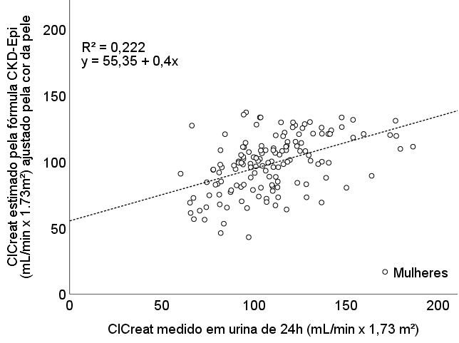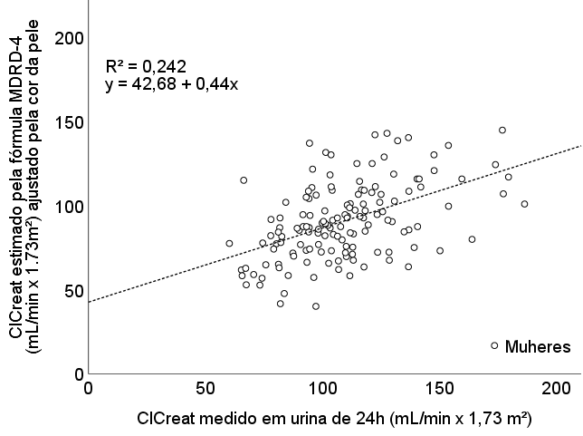

**A**

**B**

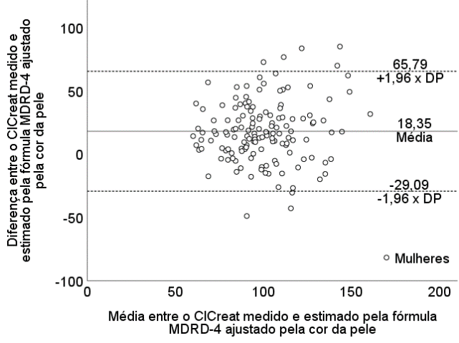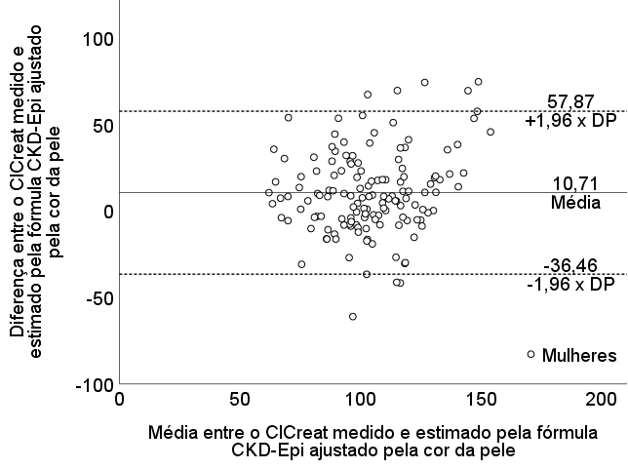

**C**

**D**

A análise de concordância pelo diagrama de Bland-Altman (C e D na Figura 2) entre a TFG estimada pelas fórmulas e medida no sexo masculino, mostra uma diferença menor entre médias na comparação entre a equação CKD-EPI e o TFG calculado pelo ClCreat de 24h. Por outro lado, os resultados concernentes ao sexo feminino (Figura 3) apresentam dispersão menor e correlação mais forte entre a TFG medida e estimada. Observando o diagrama de Bland-Altman, há uma maior concordância entre a estimativa e a medição da TFG no sexo feminino. A análise dos dados de homens e mulheres em separado, sem o ajuste por cor da pele não resultou em diferenças relevantes nos resultados, contudo, exibiu uma maior dispersão dos dados. Em toda a amostra, há uma tendência à maior concordância entre os métodos quando observados somente os indivíduos com TFG inferior a 100 mL/min x1,73m2.

Adicionalmente, foi realizada uma análise para verificar a acurácia das duas equações considerando o ajuste para cor da pele apenas nos voluntários de pele negra autodeclarada. Não foi possível estabelecer um produto de regressão linear correlacionando as duas equações com os resultados do referencial. Os gráficos de Bland-Altman desta análise sugerem que o uso do fator de correção aumenta a dispersão dos dados, e que este fator produz um viés de proporção no erro das duas equações, sinalizando que ambas tendem a superestimar os valores estimados de TFG.

**DISCUSSÃO**

Este estudo foi conduzido em amostra probabilística da população adulta de Vitória-ES, tendo incluído tanto pessoas totalmente sadias, como portadores de comorbidades normalmente encontradas na população geral tais como: diabéticos, hipertensos, cardiopatas e também portadores de ClCreat diminuído e compatíveis com estágios intermediários da DRC (MILL et al., 2015).

Conforme esperado em trabalhos desta natureza, problemas na coleta urinária de 24 horas levaram a uma perda inicial de participantes. Dentre os voluntários com coleta de urina aparentemente adequada, outras remoções foram feitas em função da taxa diária de excreção de creatinina, ajustada para o sexo e peso corporal, estar fora de intervalos pré-estabelecidos na literatura (FORBES; BRUINING, 1976). Mesmo com essas remoções, a amostra final foi robusta e composta por amplo espectro de idades, podendo ser considerada em parâmetros sociodemográficos, representativa da população urbana adulta Brasil (ANDRADE et al., 2015).

Participantes com urina validada e que figuraram como *outliers* nos diagramas de Bland-Altman e nos gráficos de correlação foram identificados. Como o estudo também coletou informações sobre Índice de Massa Corpórea (IMC), dados antropométricos, cardiovasculares, bioquímicos e relativos aos hábitos de vida, além de indicadores socioeconômicos, foi possível verificar que a quase totalidade dos resultados mais divergentes entre TFG estimada e medida se refere a participantes com IMC muito baixo, e com baixo percentual de gordura (influência drástica nos níveis de SCr). Os demais *outliers* relataram comorbidades tais como *diabetes mellitus* e alterações cardiovasculares. Via de regra, por conta de induzir maior dispersão nos dados, a fórmula MDRD-4 intensificou as discrepâncias calculadas nos *outliers.*

Analisando o comportamento das equações MDRD-4 e CKD-EPI na determinação da TFG, é perceptível que os resultados concernentes às mulheres (r=0,483 e r=0,490 respetivamente) exibem correlação linear positiva ligeiramente superior aos dos homens (r=0,408e r=0,419 respectivamente). Este fenômeno é esperado em virtude da maior massa muscular relativa em homens, que pode gerar falsos incrementos de creatinina sérica, compensados em parte com os ajustes das equações para a TFG no sexo feminino.

As fórmulas apresentaram correlação apenas moderada com o método de referência, porém, na análise de concordância entre métodos é notório que, nos indivíduos com TFG medida inferior a 90 mL/min x 1,73m2, a quase totalidade dos dados estimados pelas fórmulas CKD-EPI e MDRD-4 se enquadraram no intervalo de confiança (1,96DP) que, por sua vez, revelou para as duas fórmulas resíduos concentrados abaixo de 30mL/min x 1,73m2. Isto é particularmente importante quando se considera a prática clínica adotada para diagnóstico da DRC e sua classificação em estágios, baseada na TFG.( KDIGO, 2013) Na literatura, existem relatos de que o viés entre as equações e o método de referência, implicam ou alteram substancialmente a classificação do estágio de pacientes com DRC e, consequentemente, o seu tratamento (MICHELS et al., 2010; MURATA et al., 2011).

Os erros de classificação entre os estágios de DRC, considerando o ClCreat como padrão contra a TFG estimada por CKD-EPI e MDRD-4, não foram apresentados porque o número de indivíduos em cada extrato de DRC foi relativamente reduzido, face ao tamanho da amostra. Mas os gráficos de Bland-Altman sugerem que o número de classificações discrepantes, com relevância para o diagnóstico precoce da DRC, seria proporcionalmente pequeno tendo em vista que a concordância é maior nos indivíduos com ClCreat menor do que 90 mL/min x 1.73m2.. Aparentemente, a introdução de correção para a negros pode elevar esta discrepância, visto que nos dados deste estudo a dispersão aumentou quando foram usadas as correções sugeridas tanto para CKD-EPI e quanto para MDRD.

Em outros trabalhos semelhantes, foi relatado que as equações tendem a subestimar a TFG nos mais idosos e também em indivíduos com índice de TFG mais baixo, e tendem a superestimar o resultado em indivíduos mais jovens e naqueles com TFG mais elevada (RAMAN et al., 2019). Neste trabalho, os participantes mais idosos apresentaram resíduos ligeiramente maiores nas análises, sendo que a CKD-EPI apresentou maior acurácia que a MDRD-4 em todos os subgrupos etários da amostra.

Todavia, os resultados mostraram que a equação CKD-EPI funcionou como um preditor relevante para a TFG medida por urina de 24h, demonstrando 21% de chance de prever o seu valor com exatidão, conforme dados da regressão linear. A não possibilidade de adoção de modelo semelhante para a MDRD-4 sugere que, na população estudada, o desempenho da equação CKD-EPI foi superior.

Não obstante o fato de que a MDRD-4 e a CKD-EPI sejam fórmulas utilizadas de maneira extensiva na prática clínica, deve-se ressaltar que ambas foram criadas, desenvolvidas, testadas e validadas originariamente em populações norte-americanas (CG et al., 2016). Como a fisiologia renal é fortemente afetada por fatores hereditários, ambientais e habituais, é necessário que tais fórmulas sejam escrutinadas em populações de diferentes padrões de ancestralidade.

Equações mais recentes introduziram correção para indivíduos de pele negra, com o argumento de que a produção de creatinina seria mais alta neste grupo, porém, esta correção parece ser irrelevante e até nociva ao diagnóstico do status da função renal em populações muito miscigenadas (PEREIRA et al., 2019; PIRES DE SOUSA et al., 2009). No presente trabalho, a análise de TFG calculada pelas equações em subgrupos pelo critério cor da pele, mostrou não ter força estatística para se chegar a dados conclusivos em relação à adequação dos ajustes propostos para este critério.

Analisando somente os voluntários de cor negra autodeclarada (n=31), as estimativas por meio das fórmulas somente demonstraram alguma correlação positiva com a TFG referencial após a supressão matemática do fator de correção por cor. O uso do fator, além aumentar significativamente a dispersão na comparação entre médias dos resultados, induziu à não concordância entre os dados de cada equação com a ClCreat na urina de 24 horas pelo diagrama de Bland-Altman. Estes dados carecem de avaliação mais robusta, dado o pequeno grupo de participantes inclusos no referido extrato.

Considerando os dados em sua totalidade, o emprego do fator de correção por cor da pele aumentou graficamente a dispersão e, matematicamente, diminuiu coeficientes de correlação entre valores medidos e estimados, diminuiu a aplicabilidade do modelo linear (diminuição do R2) e impossibilitou a adoção de um modelo de regressão linear válido. ANOVA de uma via do banco completo, comparando a TFG estimada pelas fórmulas com a medida por ClCreat em 24h, sugere aumento da dispersão mediante o uso do fator de correção por cor (F=119,9 sem ajuste e F=162,7 após ajuste). Tais resultados sinalizam que esta correção parece diminuir a acurácia das fórmulas, o que contraindicaria o seu uso.

Salientando tratar-se de uma análise preliminar, estes dados corroboram com outros levantamentos de prevalência da DRC no Brasil, que foram realizados desprezando o fator de correção por cor da pele (MALTA et al., 2019) e sugerindo fortemente que estes fatores de correção sejam suprimidos na prática clínica nacional. Trabalhos mais robustos, como o Estudo Longitudinal de Saúde do Adulto (ELSA Brasil), já sugerem o abandono destes fatores de correção por não encontrarem diferença induzida por este critério na prevalência de DRC ou mesmo nos níveis da creatinina sérica (BARRETO et al., 2016). Um posicionamento em relação à adequação desta correção é fundamental na população brasileira, tendo em vista que a sua maioria é miscigenada, e que há prevalência de população negra em muitos estados.

Considerando o levantamento realizado neste estudo e a premissa de que eventuais erros de diagnóstico da DRC podem produzir impactos severos no manejo da doença em indivíduos negros e pardos, é notório que aplicação do fator de correção nas equações para estes grupos populacionais é uma prática que, no mínimo, merece ser revista. Cabe ressaltar, entretanto, que o tamanho amostral não permitiu conclusões definitivas nas análises de subgrupos, constituindo-se numa limitação deste estudo.

**CONCLUSÃO**

Em face aos resultados, e considerando as limitações, a fórmula CKD-EPI demonstrou moderada acuracidade para a avaliação da TFG na população avaliada, funcionando como um preditor relevante para avaliação clínica da função renal, enquanto que a equação MDRD-4 não apresentou desempenho satisfatório. O fator de correção atribuído à cor negra autorreferida nas fórmulas ocasionou perda sensível de precisão. Contudo, não é possível concluir a inadequação do uso deste fator, dado o pequeno número de participantes nas análises de subgrupos.

**Agradecimentos**

A realização deste projeto contou com apoio financeiro do Ministério da Saúde/Secretaria de Vigilância em Saúde e CNPq (Proc. 302518/2019-3).

**GRAU DE CONCORDÂNCIA ENTRE O *CLEARANCE* DE CREATININA EM URINA DE 24h E AS EQUAÇÕES CKD-EPI E MDRD-4 COM E SEM AJUSTE PARA RAÇA/COR**

*DEGREE OF AGREEMENT BETWEEN CREATININE CLEARANCE IN 24-h URIN AND CKD-EPI AND MDRD-4 EQUATIONS WITH AND WITHOUT ADJUSTMENT TO BLACK RACE*

**Autores**

**ABSTRACT**

***Introduction:*** *The most important laboratory indicator in chronic kidney disease (CKD) diagnosis is the glomerular filtration rate (GFR), whose measurement by creatinine clearance (ClCreat) and involving a 24-hour urine collection, whereas estimate of GFR through creatinine serum using equations is much more accessible. In these equations, the adjustment by color has been questioned.* ***Objectives:*** *To test the agreement between GFR measured in 24h-urine and estimated by MDRD-4 and CKD-EPI formulas, with and without adjustment by color.* ***Methodology:*** *Subjects from 20 to 69 years old performed a 24-hour urine collection and fasting blood sample. GFR was calculated by ClCreat in urine and estimated by CKD-EPI and MDRD-4 formulas.* ***Results:*** *272 individuals were included, 51% of whom were men. MDRD-4 and CKD-EPI showed a positive and moderate correlation with the measured GFR (r = 0.453 vs r = 0.451). ANOVA with repeated measures showed a difference between the measured and estimated GFR by the equations. The paired t-test showed that the formulas underestimated GFR. Simple linear regression suggested that CKD-EPI can predict renal status [(F1, 266) = 70,879; p <0.001; R2 = 0.210]. The Bland-Altman plots showed agreement between the measured and estimated GFR, with differences between methods limited to ± 1.96 x SD, with no proportion bias (p <0.05). Adjustment by race / color increased dispersion and decreased agreement between formulas and referential.* ***Conclusion:*** *The CKD-EPI formula exhibited moderate accuracy in the evaluation of GFR and predictive efficacy of renal function. Correction by skin color apparently reduced the reliability of the formulas.*

***Keywords:*** *Chronic Kidney Diseases, Glomerular Filtration Rate, Creatinine, Kidney Function Tests.*

**REFERÊNCIAS**

ANDRADE, S. S. de A. et al. Prevalência de hipertensão arterial autorreferida na população brasileira: análise da Pesquisa Nacional de Saúde, 2013. **Epidemiologia e Serviços de Saúde**, v. 24, p. 297–304, jun. 2015.

BARRETO, S. M. et al. Chronic Kidney Disease among Adult Participants of the ELSA-Brasil Cohort: Association with Race and Socioeconomic Position. **Journal of Epidemiology and Community Health**, v. 70, n. 4, p. 380–389, abr. 2016.

BASTOS, M. G.; KIRSZTAJN, G. M. Doença renal crônica: importância do diagnóstico precoce, encaminhamento imediato e abordagem interdisciplinar estruturada para melhora do desfecho em pacientes ainda não submetidos à diálise. **Brazilian Journal of Nephrology**, v. 33, n. 1, p. 93–108, mar. 2011.

BIKBOV, B. et al. Global, Regional, and National Burden of Chronic Kidney Disease, 1990–2017: A Systematic Analysis for the Global Burden of Disease Study 2017. **The Lancet**, v. 395, n. 10225, p. 709–733, 29 fev. 2020.

BLAND, J. M.; ALTMAN, D. STATISTICAL METHODS FOR ASSESSING AGREEMENT BETWEEN TWO METHODS OF CLINICAL MEASUREMENT. **The Lancet**, v. 327, n. 8476, p. 307–310, 8 fev. 1986.

BURTON, R. F. Estimating Body Surface Area from Mass and Height: Theory and the Formula of Du Bois and Du Bois. **Annals of Human Biology**, v. 35, n. 2, p. 170–184, abr. 2008.

CG, M. et al. Glomerular Filtration Rate Equations: A Comprehensive Review. **International Urology and Nephrology**, v. 48, n. 7, p. 1105–1110, 6 abr. 2016.

CÔTÉ, A.-M. et al. The 24-Hour Urine Collection: Gold Standard or Historical Practice? **American Journal of Obstetrics and Gynecology**, v. 199, n. 6, p. 625.e1-625.e6, 1 dez. 2008.

FORBES, G. B.; BRUINING, G. J. Urinary Creatinine Excretion and Lean Body Mass. **The American Journal of Clinical Nutrition**, v. 29, n. 12, p. 1359–1366, dez. 1976.

HORIO, M. Assessment of renal function - Up-to-date. **Clinic All-Round**, v. 55, p. 1203–1208, 2006.

KDOQI. KDOQI Clinical Practice Guidelines and Clinical Practice Recommendations for Diabetes and Chronic Kidney Disease. **American Journal of Kidney Diseases: The Official Journal of the National Kidney Foundation**, v. 49, n. 2 Suppl 2, p. S12-154, fev. 2007.

KIDNEY DISEASE: IMPROVING GLOBAL OUTCOMES (KDIGO). KDIGO 2012 clinical practice guideline for the evaluation and management of chronic kidney disease. v. 3, p. 1–150, 2013.

LEVEY, A. S. et al. A New Equation to Estimate Glomerular Filtration Rate. **Annals of Internal Medicine**, v. 150, n. 9, p. 604–612, 5 maio 2009.

______. Using Standardized Serum Creatinine Values in the Modification of Diet in Renal Disease Study Equation for Estimating Glomerular Filtration Rate. **Annals of Internal Medicine**, v. 145, n. 4, p. 247–254, 15 ago. 2006.

MALTA, D. C. et al. Avaliação da função renal na população adulta brasileira, segundo critérios laboratoriais da Pesquisa Nacional de Saúde. **Revista Brasileira de Epidemiologia**, v. 22, n. suppl 2, p. E190010.SUPL.2, 2019.

MARINHO, A. W. G. B. et al. Prevalência de doença renal crônica em adultos no Brasil: revisão sistemática da literatura. **Cadernos Saúde Coletiva**, v. 25, n. 3, p. 379–388, jul. 2017.

MICHELS, W. M. et al. Performance of the Cockcroft-Gault, MDRD, and New CKD-EPI Formulas in Relation to GFR, Age, and Body Size. **Clinical Journal of the American Society of Nephrology**, v. 5, n. 6, p. 1003–1009, 1 jun. 2010.

MILL, J. G. et al. Validation Study of the Tanaka and Kawasaki Equations to Estimate the Daily Sodium Excretion by a Spot Urine Sample. **Revista Brasileira De Epidemiologia = Brazilian Journal of Epidemiology**, v. 18 Suppl 2, p. 224–237, dez. 2015.

MURATA, K. et al. Relative Performance of the MDRD and CKD-EPI Equations for Estimating Glomerular Filtration Rate among Patients with Varied Clinical Presentations. **Clinical Journal of the American Society of Nephrology**, v. 6, n. 8, p. 1963–1972, 1 ago. 2011.

P, J.; B, S.; Z, G. Estimation of 24-Hour Urinary Sodium, Potassium, and Creatinine Excretion in Patients with Hypertension: Can Spot Urine Measurements Replace 24-Hour Urine Collection? **Polish Archives of Internal Medicine**, v. 129, n. 7–8, p. 506–515, 19 jun. 2019.

PEREIRA, T. S. S. et al. Fatores associados à relação sódio/potássio urinária em participantes do ELSA-Brasil. **Cadernos de Saúde Pública**, v. 35, p. e00039718, 22 jul. 2019.

PIRES DE SOUSA, A. G. et al. Derivation and External Validation of a Simple Prediction Model for the Diagnosis of Type 2 Diabetes Mellitus in the Brazilian Urban Population. **European Journal of Epidemiology**, v. 24, n. 2, p. 101–109, 2009.

SALGADO, J. V. et al. Monitoring Renal Function: Measured and Estimated Glomerular Filtration Rates - a Review. **Brazilian Journal of Medical and Biological Research**, v. 43, n. 6, p. 528–536, jun. 2010.

SHAHBAZ, H.; GUPTA, M. Creatinine Clearance. **StatPearls**. Treasure Island (FL): StatPearls Publishing, 2020. . Disponível em: <http://www.ncbi.nlm.nih.gov/books/NBK544228/>. Acesso em: 2 out. 2020.

SMITH, H. W. The reliability of inulin as a ﬁltration marker. The Kidney: Structure and Function In Health and Disease. **New York: Oxford University Press**, 1951. , p. 231–238.

SUCHY-DICEY, A. M. et al. Tubular Secretion in CKD. **Journal of the American Society of Nephrology: JASN**, v. 27, n. 7, p. 2148–2155, 2016.

VIDAL-PETIOT, E.; FLAMANT, M. Mesure et estimation du débit de filtration glomérulaire. **Néphrologie & Thérapeutique**, v. 13, n. 7, p. 560–568, 1 dez. 2017.

WANG, K.; KESTENBAUM, B. Proximal Tubular Secretory Clearance: A Neglected Partner of Kidney Function. **Clinical Journal of the American Society of Nephrology: CJASN**, v. 13, n. 8, p. 1291–1296, 07 2018.